Уважаемые сельхозтоваропроизводители !
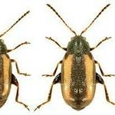Отделом защиты растений филиала ФГБУ «Россельхозцентр» по Саратовской области при проведении фитосанитарного мониторинга на всходах яровых зерновых культур отмечено увеличение численности и вредоносности хлебных блошек. В условиях повышения температурного режима вредоносность увеличится.
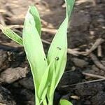Рекомендуем сельхозтоваропроизводителям усилить контроль за состоянием посевов, при численности 30-40 жуков на 1 кв. м, провести защитные мероприятия.
Применение пестицидов и агрохимикатов в сельскохозяйственном производстве проводится только после предварительного обследования сельскохозяйственных угодий в соответствии с гигиеническими требованиями СанПиН 1.2.2584-10 п. 2.19. Инсектициды применять согласно Государственному каталогу пестицидов и агрохимикатов разрешенных к применению на территории Российской Федерации.
По вопросам проведения обследований, обработок, консультаций в области защиты растений обращайтесь в филиал ФГБУ Россельхозцентр по Саратовской области.
Контакты: 8-845-2-245-623.

